Nama : Rafli Eggy Ilham
Nim : 09011281520088
Keamanan jaringan computer

Sniffing password http menggunakan cain & abel

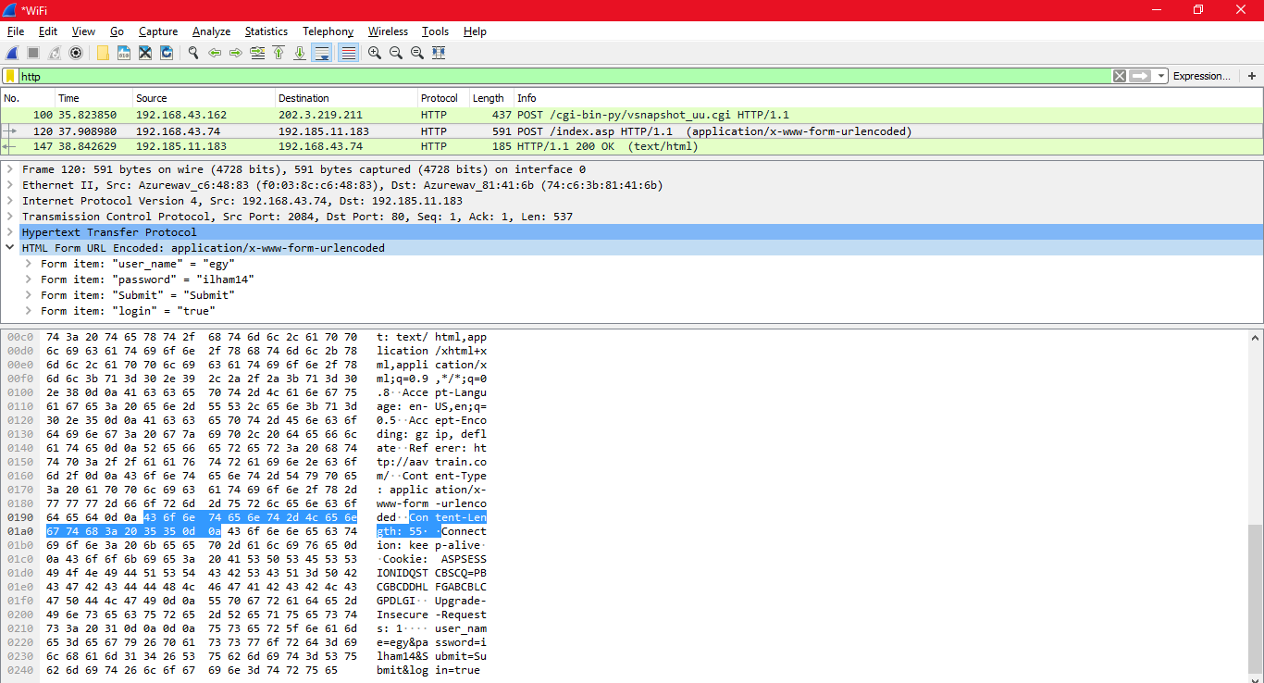

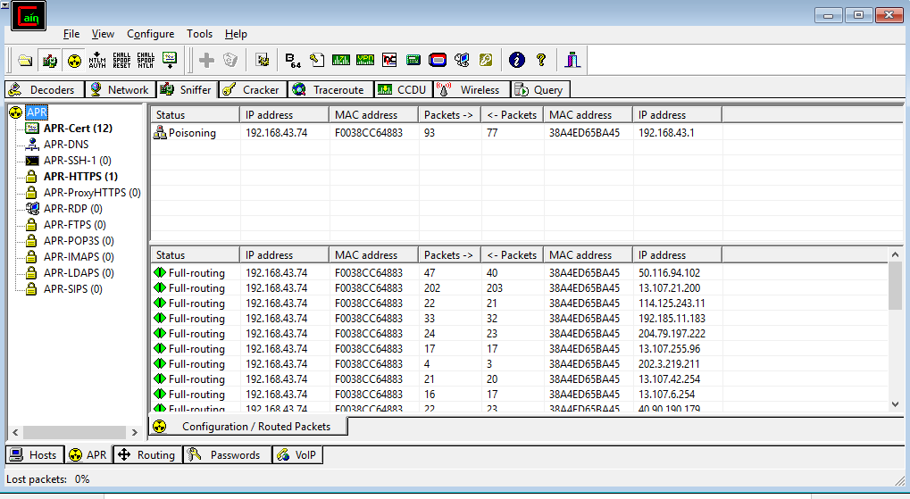
Gambar di atas adalah screenshot dari taping traffic menggunakan wireshark dan cain & abel. Dengan melakukan passive sniffing, yaitu mengintip aktifitas yang di lakukan pc target dimana salah satu nya mengintai password target.
Melalui wireshark terlihat ip target yang di tentukan yaitu,192.168.43.74. setelah itu jalankan wireshark , nanti akan di dapat informasi2 dari pc target dan salah satunya password dan username. Username yang terbaca “egy” dan passwordnya “ilham14”.

